一、实验目的：
通过开发基于WinPcap的嗅探器，掌握嗅探器的工作原理，熟悉WinPcap的使用，掌握基于WinPcap网络嗅探器的开发过程。
二、实验内容：
开发出一个任意平台上的Sniffer（嗅探器）工具，能显示所捕获的局域网数据包并能做相应的分析和统计。主要内容如下：
1、列出监测主机的所有网卡，选择一个网卡，设置为混杂模式（网卡能够接收所有经过它的数据流，而不论其目的地址是否是它。）进行监听。
2、捕获所有流经网卡的数据包，并利用WinPcap函数库设置过滤规则。
3、分析捕获到的数据包的包头和数据，按照各种协议的格式进行格式化显示。
4、将所开发工具的捕获和分析结果与常用的Sniffer进行比较，完善程序代码。
三、实验环境：
开发工具：Microsoft Visual studio 2008
开发环境：Windows7 sp1 x64 Winpcap 4.1.2
四、实验设计：
实验中采用了多线程的设计思路，并且设计的系统模块之间层次明确，并且功能与功能之间低耦合，功能内聚，便于增加和修改功能。
4.1、程序模块
程序的主要功能模块有：界面显示模块，抓包模块，分析包模块，抓取后过滤模块，信息统计模块
4.1.1、界面显示模块
界面主要由菜单栏、工具栏、包头信息显示、过滤信息输入区、包内容详细内容信息显示区、和包内容十六进制和文本显示区、状态栏。
菜单栏上提供主要有操作（子菜单：开始监听、暂停监听、停止监听）、网络适配器（子菜单为不同网卡名称）、过滤器（子菜单：过滤当前内容、设置）、查看（子菜单：统计信息）、帮助（子菜单：更改提示语言、关于）。
工具栏上提供的操作主要有：保存到文件、打开文件、开始监听、暂停监听、终止监听。
过滤信息输入区主要包括：输入框，过滤按钮，重置按钮
报信息显示区主要包括：序号、到达时间、目的IP地址、目的端口、源IP地址、源端口、协议名、包长度。
详细信息显示区主要包括物理层、数据链路层、网络层、运输层和应用层。
包内容显示区主要包括十六进制显示区和可打印字符显示区。
4.1.2、抓包模块：
抓包模块主要是一个抓包线程在做，其主要的思路是每次抓取到一个包后都会处理包的包头，根据协议的类型来继续分析数据包，并把数据包头的信息显示到界面，并且把包的信息存储到内存以及一个tmp文件里面。这个tmp的作用有两个，第一，可以抓包后过滤，第二，可以满足用户想存储包以后分析的请求。
并且这个线程可以响应用户动态的过滤请求。
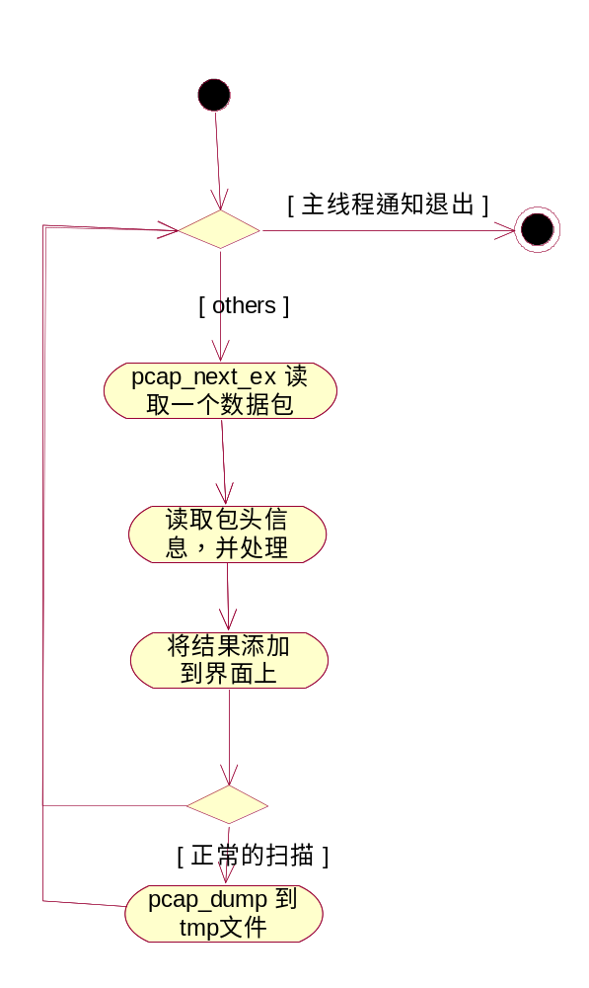
图1、抓包的流程
其中主线程和抓包线程通信的方式是全局变量，并且同步的方式 是windows的critical_section。
4.1.3、分析包模块：
分析包模块也是一个分析包线程，这个线程开启的时刻是当用户点击一个数据包的信息时，它会找到内存中相应的数据，并且进一步的分析包头的含义，目前已经支持的类型有TCP、UDP、ICMP、ARP等，由于程序设计中松耦合，所以可以根据接口随意添加想要的数据类型，而且不用更改原来的代码。这个线程分析完数据包的包头之后，会进一步的分析数据内容，将数据分别以十六进制和可打印的字符显示出来，不可打印的字符会以 “.”代替。下图是分析包线程依赖的类的层次，其中分析包线程调用Factory类中的方法，Factory类将new操作进行了封装，相当于一个简单的工厂，而Analysis_Packet定义了一个模板方法，并且规定了统一的接口，书写了公共代码。
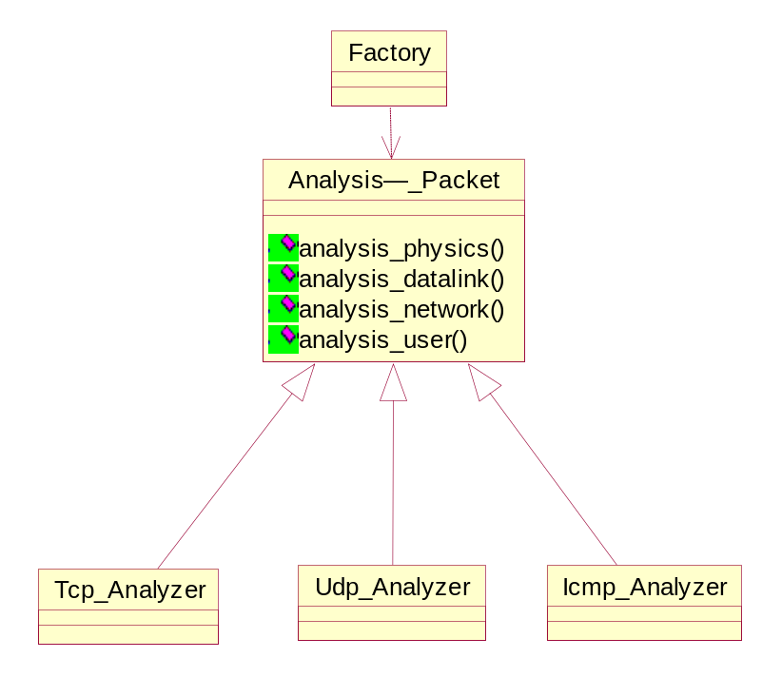
图2、分析包模块需要的类的层次结构
其中分析物理层和数据链路层是公共操作，所以只需在基类中实现，子类只需实现对应的类型即可。
4.1.4、抓取后过滤模块
对这一模块支持的主要是抓包时存储的tmp文件，可以根据用户选择的过滤条件，对原来的抓取的数据包进行过滤，这一过程中开启的线程仍然是抓包线程，不同的是提前配置好了过滤器，并且不存储这些分析出来的信息到tmp文件，这些信息都在线程的配置参数里面。
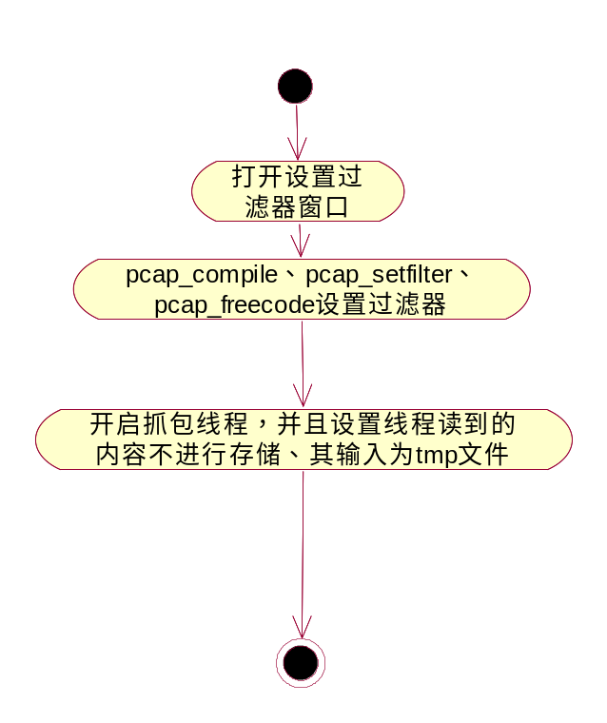
图3、抓取后过滤的流程图
4.1.5、信息统计模块
信息统计模块主要是以饼状图和柱状图的形式，对抓取到数据包的类型和数量进行图形化的显示，方便从直观上对数据有一个理解，这个模块是一个模态对话框，它的输入是由一些全局变量进行控制的，这些全局变量记录的是不同类型数据包的数量，这些全局变量会在抓包线程中进行动态的修改，主线程会把这些变量和这些变量对应类型的字符串传递给这个对话框进行图形化的显示。
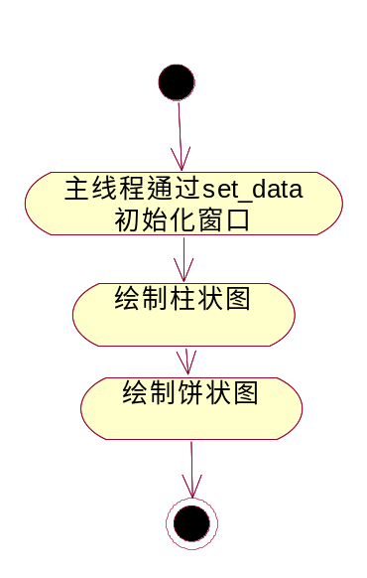
图4、信息统计流程图
4.1.6、附加功能
- 改变错误提示语言、目前错误的提示语言，都是按照统一接口实现的，所以很容易动态的替换，现在已经支持中文和英文。
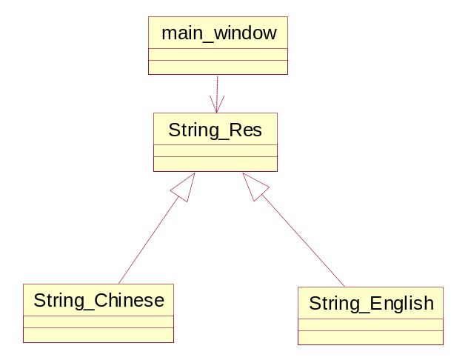
图5、错误提示信息有关的流程图
2、存储过滤器内容，用户可以自定义添加、删除、修改过滤器名称，下次使用的话不用自己输入，直接选中即可。这些内容存储在一个文本文件中。
4.2、程序状态定义
由于程序运行中会有很多的状态并且不同状态下程序对用户输入的反应不同，所以程序定义了STOP（终止状态）、SCAN（扫描状态）SUSPEND（暂停扫描状态）、FILTER（抓取后过滤状态）。根据过滤类型不同（网络适配器或者是文件）定义了KIND_FILE（扫描类型为文件）、KIND_PORT（扫描类型为端口）、KIND_NULL（扫描类型无效）。状态转换图如下所示：
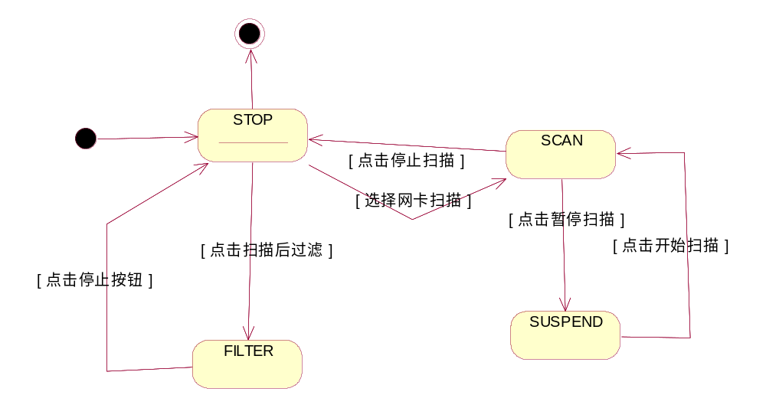
图6、程序的状态转换图

五、详细过程：
5.1、主要程序流程
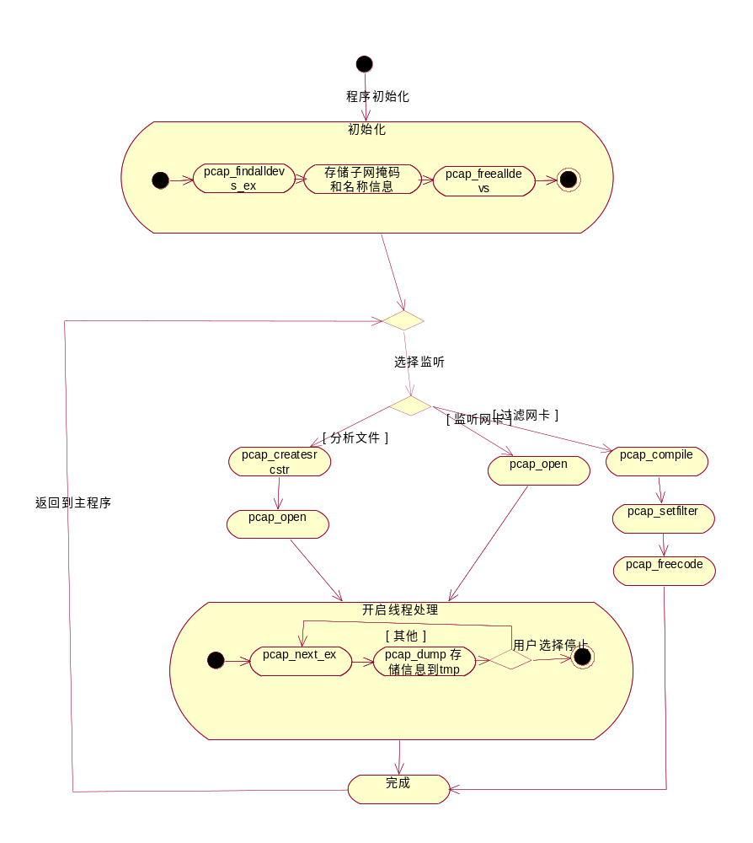
图7、整个程序的主要流程

5.2、系统界面实现：
主界面：
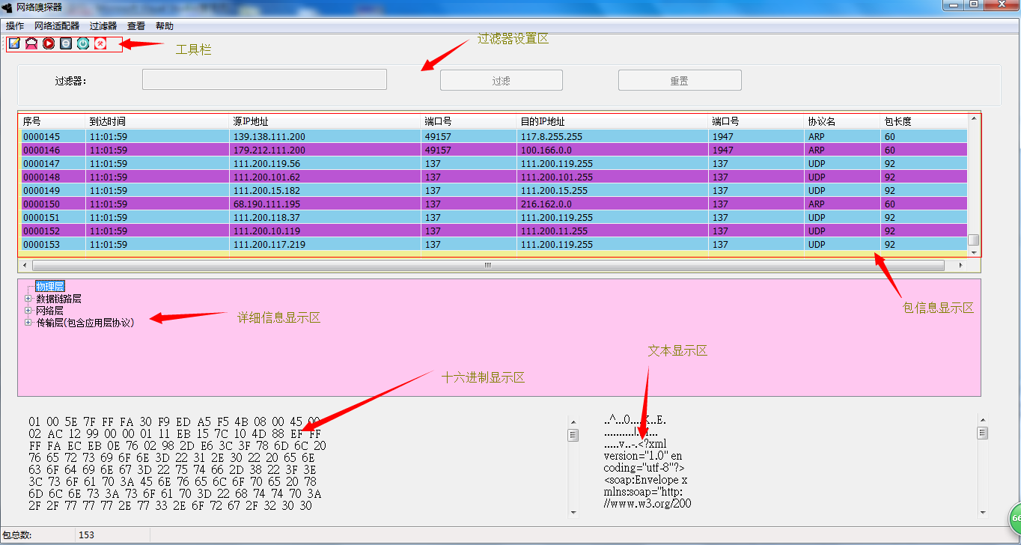
图8、系统主界面
统计信息显示
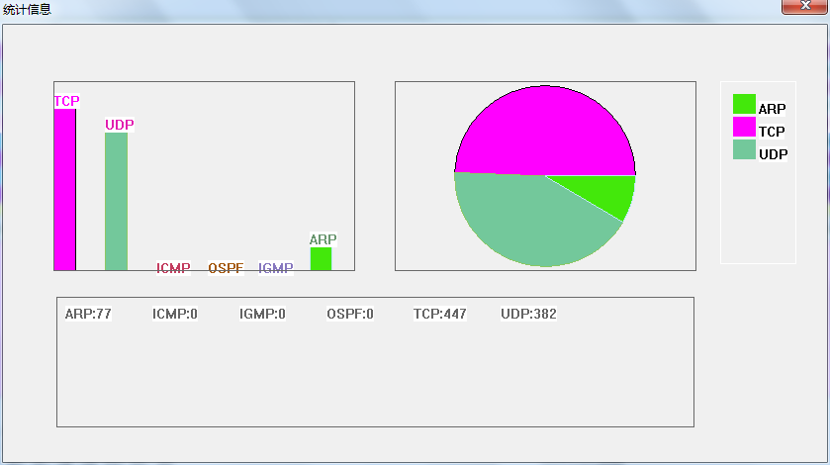
图9、信息统计界面
过滤器设置
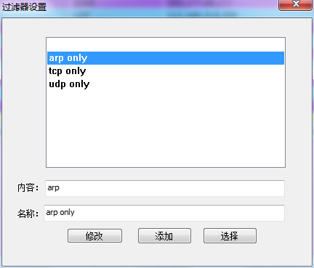
图10、过滤器设置界面
5.3、程序的功能会在视频中演示
六、实验结论：
基于Winpcap进行嗅探器设计主要用到的函数有：
pcap_findalldevs:用于获取网卡信息
Pcap_compile和pcap_setfilter pcap_freecode用来编译和设置过滤器
Pcap_next_ex用来获取数据包，这个函数适合用在多线程的条件下，而基于回调函数的形式适合用于在单线程的条件下
pcap_createsrcstr是windows下的特有函数，用来根据文件名创建pcap_open识别的字符串
Pcap_open 和pcap_close打开和关闭一个选择的数据连接
利用Winpcap进行嗅探器设计算法的主要流程是：
监听网卡
- 用pcap_findalldevs查找所有网卡，并选择一个网卡，并网卡名字作为pcap_open的输入，打开一个网络连接进行监听。
- 利用pcap_loop（基于函数回调）或者pcap_next_ex（串行）来获取数据包，得到的数据包括包头，包体。可以根据不同的网络协议进行分析，这一段的实现主要依靠计算机网络的知识。
- 关闭一个连接 pcap_breakloop（基于回调的方式）或者是在主线程中设置一个全局变量来终止线程（基于串行的方式）
- 在包过滤中，可以随时的设置过滤器，但是前提是防止访问冲突。可以通过pcap_compile、pcap_compile的方式来设置过滤器，这次需要网卡的子网掩码，所以要提前存储好不同网卡的子网掩码。
打开dump的文件
需要利用windows特有的pcap_createsrcstr来创建pcap_open可以识别的字符串，然后利用pcap_open打开这个链接，之后的操作和监听网卡的类似。
- 实验体会：
实验中遇到的问题
- 不同线程运行时造成的资源争抢问题
通过windows系统提供的临界区互斥访问函数进行资源的访问控制问题。
- 程序中自定义的对话框添加控件变量时会出现debug error
通过在程序中GetDlgItem的方式动态获取控件解决问题。
- 设置过滤器时总是失败的问题
通过设置断点，发现获取的子网掩码总出现8位的移位偏差，所以把获取的子网掩码都右移8位，问题得到了解决。
- 每次终止线程时，都会出现各种奇怪的错误，各种assert error、debug error、invalid memory
由于不显示错误位置，所以我断定是资源的访问出现了问题，后来经过试验，发现是在错误的时刻关闭了网卡的handle，删除这行代码，问题解决。
实验体会:
通过这次实验，不仅进一步提高了我的代码编写水平和设计水平，更让我了解了通过Winpcap进行包过滤并且分析包的知识，对计算机网络底层的知识有了更加深入的了解。通过对各种数据包和网络协议的分析，也使我对课堂上老师提到的协议缺陷有了进一步的理解，能够从本质上理解这些攻防的原理。所以我认为这次实验是非常的有意义的。

